JE M’EN VAIS AU SECONDAIRE !

Guide de l’enseignant

3e cycle primaire
6e année

Contenus en orientation scolaire et professionnelle

Réalisation

Laurie Clavel, conseillère d’orientation, services éducatifs, secteur jeunes, Commission scolaire de Laval
Matthieu Martin, enseignant au primaire, Commission scolaire de Laval

Collaboration

- Geneviève Garand, conseillère pédagogique en mathématique, services éducatifs, secteur jeunes, Commission scolaire de Laval.

- Ministère de l’Éducation et de l’Enseignement supérieur, dossier des COSP.

Adaptation

Ce document a été adapté pour la Commission scolaire des Navigateurs, en mars 2017, par :
- Madame Chantale Fournier, enseignante-orthopédagogue
- Madame Katy Gagné, conseillère pédagogique en approche orientante

Note : Le genre masculin a été utilisé dans le seul but d’alléger le texte.

DESCRIPTION DE LA SITUATION D’APPRENTISSAGE
Afin de préparer les élèves du 3e cycle du primaire à vivre le passage vers le secondaire, cette situation d’apprentissage traite des différences entre l’école primaire et l’école secondaire. Pour chacune des caractéristiques abordées, l’élève aura à raisonner à l’aide de concepts et de processus mathématiques en lien avec différents sujets.

Cette situation d’apprentissage favorise le début d’une réflexion sur l’orientation. Elle permet aux élèves de mieux comprendre le monde scolaire en exploitant un contenu précis, tiré du continuum des contenus en orientation. Tout au long des exercices, des retours réflexifs permettront à l’élève de se situer à l’égard de ses apprentissages et de le rendre capable d’atteindre le résultat attendu de l’élève pour le contenu en orientation sélectionné.

Synthèse de la situation d’apprentissage exploitant un contenu en orientation
AXE : CONNAISSANCE DU MONDE SCOLAIRE | BESOINS DES ÉLÈVES | COSP | ACTIONS PÉDAGOGIQUES | RESSOURCES
 | Se préparer à vivre le passage au secondaire et discuter des particularités de l’école secondaire | No 8 :  Caractéristiques d’une école secondaire | Mathématique, C2 (Raisonner à l’aide de concepts et de processus mathématiques)  Préciser l’intention aux élèves : à travers une série d’activités permettant de réinvestir le raisonnement à l’aide de concepts et de processus mathématiques, l’élève apprendra à cerner des aspects de l’école secondaire en les comparant à son école actuelle.  Introduire la stratégie d’apprentissage « comparer », l’expliquer et la modéliser.  - L’enseignant demande d’abord aux élèves de noter, dans le cahier de l’élève, ce qu’ils connaissent de l’école secondaire et les questions qui les préoccupent. Discussion.  - Animation de six activités mathématique campée sur les thèmes suivants : le cadenas, les pauses, les changements de locaux, la cafétéria, le casier et la dimension de l’école. Chacune des activités comprend un problème mathématique relié au thème et est suivie d’une discussion. Un rappel quant à l’utilisation de la stratégie cognitive « comparer » est fait à chacun des exercices afin de mener les élèves vers le résultat attendu.  - L’élève compare ce qu’il apprend sur l’école secondaire à ce qu’il connaît de l’école primaire. Il consigne ses constats dans son cahier de traces.  - Un retour réflexif l’amène à se prononcer sur ce qu’il a appris. | - Cahier de l’élève  - Guide de l’enseignant  Auteur :  Commission scolaire de Laval
 |  | STRATÉGIE D’APPRENTISSAGE
 |  | Comparer*
 | RÉSULTAT ATTENDU DE L’ÉLÈVE
- Comparer les principales différences entre l’école primaire et l’école secondaire
et consigner les principaux éléments retenus dans le cahier de l’élève.
*Définition de la stratégie cognitive « comparer » : rechercher des éléments ou des caractéristiques qui permettent d’établir des relations ou des rapports entre les informations. Exemples d’actions, de techniques ou de procédures : Rechercher des différences, rechercher des ressemblances ou similitudes, rechercher des rapports de dimensions (plus grand, plus petit, égal, etc.), rechercher des rapports d’importance, rechercher des rapports d’ordre ou de séquence, etc. (Bégin, 2008).

LIENS PÉDAGOGIQUES DE LA PROGRESSION DES APPRENTISSAGES

Champs et concepts mathématiques | Caractéristiques de l’école secondaire | Caractéristiques du primaire | Pages
Probabilité  Dénombrer les résultats possibles à l’aide d’un diagramme en arbre | Le matériel est rangé dans un casier fermé à cadenas. | Le matériel est rangé dans un bureau situé dans la classe. | 8
Mesure  - Temps  - Établir des relations entre les unités de mesure de temps  - Représenter des données à l’aide d’un tableau | Il y a des pauses entre les cours. | Il n’y a pas de pause entre les cours. | 10
Mesure  - Longueurs  - Établir des relations entre les unités de mesure de longueur | Les élèves changent de classe à chaque cours. | Les élèves changent de classe pour les spécialités seulement. | 12
Arithmétique  - Nombres décimaux  - Expression d’un pourcentage en notation décimale ou en notation fractionnaire | Les élèves mangent à la cafétéria. | Dans certaines écoles, les élèves mangent dans leur classe. | 14
Mesure  - Volume  - Établir des relations entre les unités de mesure  - Traduire une situation de volume | Les élèves doivent garder un casier bien ordonné. | Les élèves doivent garder leur bureau bien ordonné. | 16
Mesure  - Surfaces  - Traduire une situation de comparaison multiplicative  - Établir des relations entre les unités de mesure | Une école secondaire accueille plusieurs élèves, on y retrouve donc de nombreuses classes. | Une école primaire accueille souvent moins d’élèves qu’au secondaire, on y retrouve donc moins de classes dans certains cas. | 19

DÉMARCHE D’APPRENTISSAGE
Bien que cette situation d’apprentissage puisse être un outil d’évaluation des compétences en mathématique, ce n’est pas son intention première. On souhaite plutôt que l'élève découvre l'utilité de la mathématique pour se comprendre, comprendre ce qui l'entoure et qu'il puisse faire des apprentissages en orientation, plus précisément en lien avec le passage au secondaire, sans avoir d’inquiétude liée à une évaluation.

Étapes de  réalisation | Interventions
PRÉPARATION  (Activation des connaissances antérieures) | Connaissances antérieures  Interroger les élèves sur ce qu’ils savent de l’école secondaire et ce qu’ils voudraient savoir.  Précision des objectifs d’apprentissage  Annoncer que l’activité permettra aux élèves de se faire une meilleure idée de l’école secondaire en comparant certaine de ses caractéristiques avec l’école primaire.  Pour chacun des thèmes, ils seront amenés à raisonner à l’aide de concepts et de processus mathématiques.  À l’aide des connaissances qu’ils ont de l’école secondaire, demander aux élèves de remplir le tableau de la page 7 (page 3 dans le cahier de l’élève).
RÉALISATION  (Questionnement sur les apprentissages en cours) | Il est recommandé que la présentation des différentes activités soit répartie sur une période de temps. Par exemple, les élèves pourraient découvrir une activité par semaine pendant 6 semaines.  Inviter les élèves à raisonner à l’aide de concepts et de processus mathématiques et à répondre aux questions d’Elliott.
INTÉGRATION  (Retour réflexif) | Dans le but de contribuer à faciliter la transition vers le secondaire, animer une période de discussion en groupe après chacune des activités. Faire une mise en commun des moyens répertoriés par les élèves. Cet exercice permettra aux élèves d’énoncer leurs craintes, s’il y a lieu, à l’égard des différents thèmes.  Une fois les six activités terminées, demandez aux élèves de compléter les tableaux de retour réflexif à la page 21 (page 13 dans le cahier de l’élève).

Bonjour,

Je m’appelle Elliott. J’ai 13 ans et je suis en 1re secondaire. Mes amis de classe et moi avons fait un projet afin de préparer des élèves de 6e année, comme toi, à vivre le passage vers le secondaire.

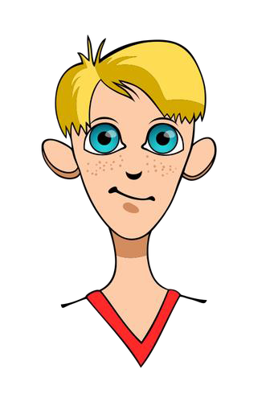
Lors de notre préparation, nous avons constaté que certains sujets nous préoccupaient plus que d’autres lorsque nous parlions de notre expérience des derniers mois. Par exemple, le casier, le cadenas et les changements de classe. De mon côté, je ne te cacherai pas que ce sont ces deux derniers sujets qui me préoccupaient cet été. Mais finalement, après seulement quelques jours dans ma nouvelle école, j’étais habitué et tout s’est bien passé.

Voici donc les thèmes que nous avons décidé d’aborder dans notre projet et qui t’aideront, je l’espère, à te préparer à vivre le passage vers le secondaire:

- Le cadenas
- La pause
- Les changements de classe
- La cafétéria
- L’organisation du casier
- La dimension de l’école

S’il y a d’autres sujets que tu aimerais aborder en lien avec le secondaire, tu pourras noter tes questions dans ce cahier et en discuter avec ton enseignant. Peut-être que d’autres élèves de ta classe auront les mêmes questions et voudront eux aussi en discuter.

Avant de débuter, je dois te dire que mon enseignant de mathématique nous a donné un défi supplémentaire pour ce projet : faire des liens entre les six (6) thèmes que je viens de te nommer et les mathématiques. C’était tout un défi, mais nous y sommes arrivés !

À la fin de chaque activité, je te pose une question. Tu prendras le temps d’y répondre. Elle te permettra de prendre un moment pour réfléchir sur ce que tu vivras au secondaire. Si tu as des questions ou des inquiétudes, n’oublie pas que tu peux en discuter avec ton enseignant, un professionnel de l’école, ou encore avec tes parents.

Bon travail !

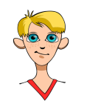
ACTIVITÉ DE PRÉPARATION

D’abord, comme première activité, écris dans le tableau les différences que tu connais entre l’école primaire et l’école secondaire.

Caractéristiques de l’école primaire | Caractéristiques de l’école secondaire

Écris trois questions que tu aimerais poser à un élève du secondaire :

Nomme les craintes ou les peurs que tu as face au niveau secondaire :

Cadenas

Lorsque nous étions au primaire, pour avoir accès à notre matériel, nous avions simplement à ouvrir notre pupitre. Maintenant que nous sommes au secondaire, la réalité est bien différente. En effet, dans les classes, il n’y a pas d’espace pour ranger notre matériel. Nous devons alors ranger nos effets scolaires dans des casiers qui se trouvent à l’extérieur des classes. Afin d’assurer une sécurité, les casiers doivent être fermés à l’aide d’un cadenas. Ceux-ci sont souvent numériques, donc nous devons mémoriser la combinaison et comprendre son fonctionnement. Mais ne t’inquiète pas, avec un peu de pratique à la maison, tu sauras l’ouvrir sans problème.

Problème de mathématique

De retour du long congé des fêtes, je ne me souviens plus de la combinaison à 3 nombres de mon cadenas. Je me rappelle que je dois faire deux tours dans le sens horaire, un tour dans le sens antihoraire et tourner en sens horaire jusqu’au dernier nombre. J’ai 4 nombres en tête, mais je ne sais pas lesquels font partie de ma combinaison.

Afin de m’aider à ouvrir mon cadenas, trouve combien de possibilités de combinaison à trois nombres je peux faire avec les nombres suivants. Pour ce faire, tu peux utiliser le diagramme en arbre.

5-7-12-17

Réponse :

Elliott fait face à 24 possibilités de combinaison.
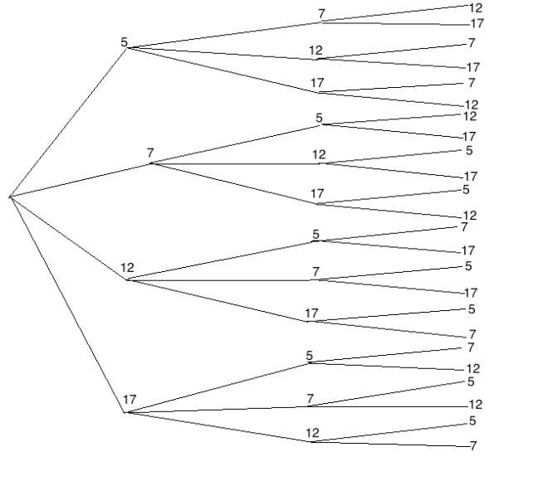

Afin d’éviter d’être dans la même situation que moi, quels moyens vas-tu utiliser pour te souvenir de ta combinaison ?

PÉRIODE DE DISCUSSION EN GROUPE : MISE À L’ESSAI DE LA STRATÉGIE COMPARER.

Intention :
Permettre aux élèves d’énoncer leurs craintes à l’égard de la gestion du cadenas.
Exemples de craintes énoncées : j’ai peur d’oublier ma combinaison; j’ai peur que le cadenas n’ouvre pas; j’ai peur d’arriver en retard à mes cours.

Tâche :
COMPARER la façon de protéger son matériel à l’école primaire à ce qu’ils viennent d’apprendre par rapport à l’école secondaire. Faire suivre la discussion d’une mise en commun des moyens répertoriés par les élèves et les comparer (ex. : lequel semble le plus efficace, etc.).
Tirer des conclusions à noter dans le cahier de l’élève.
Voici des idées de moyens proposés par des élèves du secondaire :
Coudre la combinaison dans le soulier; écrire la combinaison dans une page de l’agenda; donner la même combinaison à sa tablette numérique.

Suggestion :
Avoir un cadenas à numéros en classe et choisir chaque jour un élève pour faire la combinaison. (Ce peut être une boîte ou un coffre à ouvrir avec un cadenas). Un élève tient un registre du temps requis pour l’ouvrir. COMPARER l’évolution des scores dans le temps.

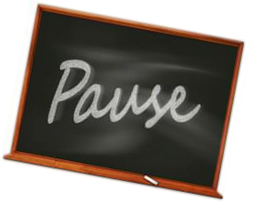
Pause

Au primaire, une période durait 60 minutes. Notre enseignant pouvait changer de matière à l’intérieur d’une même période ou encore prolonger l’activité durant la période suivante. Une fois au secondaire, les cours sont d’une durée de 75 minutes. Lorsque la cloche sonne, nous devons changer de classe. Pour nous préparer, nous avons généralement 15 minutes de pause pour accomplir les actions suivantes : se diriger vers notre casier, ouvrir notre cadenas, prendre notre matériel, passer à la salle de bain, parler avec nos amis et nous rendre à notre salle de cours.

Problème de mathématique

En te référant au tableau ci-dessous, crois-tu que j’arriverai en retard à mon cours sachant que la pause dure 15 minutes ? Si oui, de combien de temps serai-je en retard ?

Actions | Nombres de secondes | Élève
Me diriger à mon casier | Réponse : 225 secondes
Ouvrir mon cadenas | Réponse : 30 secondes
Prendre mon matériel | Réponse : 180 secondes
Passer à la salle de bain | Réponse : 240 secondes
Parler avec mes amis | Réponse : 180 secondes
Me diriger à ma salle de cours | Réponse : 180 secondes

Réponse :

La pause a une durée de 900 secondes. Pour faire toutes ces actions, Elliott a pris 1035 secondes. Il est donc en retard de 135 secondes à son prochain cours.

Quels sont les moyens que tu pourrais utiliser pour éviter d’arriver en retard à tes cours ?

PÉRIODE DE DISCUSSION EN GROUPE : MISE À L’ESSAI DE LA STRATÉGIE COMPARER.

Intention :
Permettre aux élèves d’énoncer ce qui les préoccupe à l’égard de la gestion du temps entre les cours.
Pistes : j’ai peur d’arriver en retard; j’ai peur de me tromper de local ; j’ai peur de ne pas avoir le bon matériel.

Tâche :
COMPARER la façon de gérer son temps à l’école primaire à ce qu’ils viennent d’apprendre par rapport à la gestion du temps à l’école secondaire.

Suggestion :
L’enseignant pourrait, avec la participation de l’éducateur spécialisé de l’école secondaire du quartier, faire venir des élèves de secondaire 1 pour parler de l’organisation de leur pause.
Afin de rendre concrète la pause au secondaire, l’enseignant pourrait faire vivre le temps d’une pause avec des chronomètres. Par exemple, lorsque la cloche sonne pour la récréation, les élèves se dirigent vers un vestiaire choisi pour l’activité, y rangent tout leur matériel et ensuite font les actions dans l’ordre qu’ils le désirent. Au retour, ils pourraient comparer leurs résultats en construisant un diagramme à bandes et en discuter en petit ou grand groupe afin de tirer des conclusions qu’ils noteront dans leur cahier.
Pause
Nombre de minutes
10
9
8
7
6
5
4
3
2
1
0

Me diriger à mon casier | Ouvrir mon cadenas | Prendre mon matériel | Passer à la salle de bain | Parler avec mes amis | Me diriger à ma salle de cours

Changement de classe
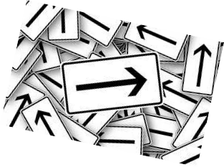

Comme je t’en ai parlé plus tôt, nous devons changer de local après la fin de chacun des cours. Pour nous aider à trouver nos classes, elles sont toutes identifiées par un numéro. De plus, dans certaines écoles, sur les murs, nous retrouvons des panneaux qui indiquent la direction à prendre afin de se rendre aux locaux. Durant les premières semaines, cela nous aide à nous repérer dans l’école. Ne te gêne pas pour demander de l’aide à d’autres élèves ou à un membre du personnel de l’école si tu as besoin de t’assurer que tu vas dans la bonne direction ou si tu juges que ça fait trop longtemps que tu cherches.

Problème de mathématique

Mon cours de mathématique vient de se terminer. Je dois maintenant me rendre à mon cours de français. Je peux emprunter différents corridors pour m’y rendre, mais je ne veux pas perdre de temps. À partir du plan ci-dessous, trace le chemin qui sera le plus court pour moi.

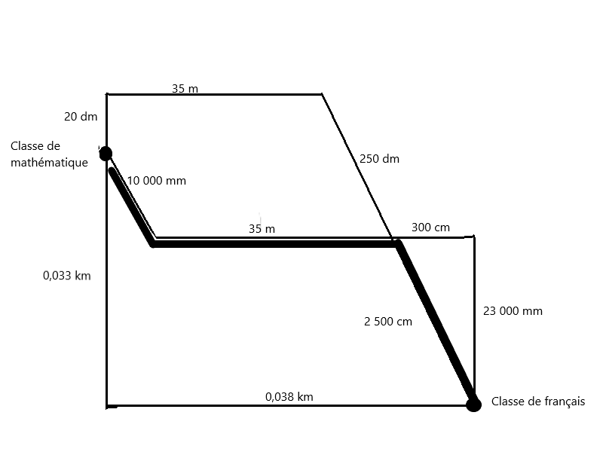

Comment te sens-tu à l’idée de devoir te déplacer entre chacun de tes cours ?

PÉRIODE DE DISCUSSION EN GROUPE : MISE À L’ESSAI DE LA STRATÉGIE COMPARER.

Intention :
Permettre aux élèves d’énoncer leurs craintes à l’égard des déplacements qu’ils auront à faire dans leur nouvelle école secondaire.

Tâche :
COMPARER la façon de se déplacer dans l’école primaire à ce qu’ils viennent d’apprendre par rapport à l’école secondaire. Faire suivre la discussion d’une mise en commun des moyens répertoriés par les élèves pour s’assurer d’arriver à l’heure à chaque période et les comparer (ex. : quel moyen semble le plus efficace, le plus adapté à chacun, etc.). Tirer des conclusions à noter dans son cahier de l’élève.

Suggestion :
En équipe, ils devront représenter dans un lieu approprié comme un gymnase ou une cour de récréation, le trajet proposé entre la classe de français et la classe de mathématiques. Le but de cette activité est de trouver le plus court trajet entre les deux classes sans utiliser de calculs et leur faire réaliser ce que valent réellement ces distances. Lorsque tous les élèves ont noté leurs résultats dans leur cahier, faire une mise en commun des moyens répertoriés par les élèves pour s’assurer d’avoir utilisé les bonnes mesures en utilisant ces questions :
- Quelles sont les difficultés rencontrées ?
- Qu’est-ce que cette expérience t’a permis d’apprendre ?
- Êtes-vous satisfaits des stratégies utilisées ?
- Qu’est-ce que tu modifierais la prochaine fois ?

Matériel requis :

Mètre, ruban à mesurer, papier collant beige, règle et crayon de feutre

Cafétéria
À l’école secondaire, nous mangeons à la cafétéria et non dans nos classes comme c’était le cas au primaire. Généralement, cet endroit est très grand et il y a plusieurs tables pour permettre à un maximum d’élèves de s’asseoir. D’ailleurs, dans certaines écoles, les élèves du 1er cycle ne mangent pas en même temps que ceux du 2e cycle pour que chacun ait plus de place et soit plus à l’aise à la cafétéria. Il est possible, au début de l’année, que cela soit peut-être un peu intimidant de voir tous ces adolescents manger dans cette grande salle. Ne t’en fais pas, après quelques jours, tu t’y sentiras super bien ! En effet, la cafétéria est un endroit dans lequel tu passes d’excellents moments avec tes amis. Avant de terminer, je dois te parler de la cantine. Ce petit restaurant est situé dans la cafétéria. Tu as la possibilité d’aller acheter ton repas ou une collation durant l’heure du dîner.

Problème de mathématique

Je fais l’achat d’un dîner à la cafétéria ce midi. Aide-moi à répondre aux deux questions ci-dessous.

Menu de la semaine
Repas | Prix
Breuvage | 2,19$
Repas du jour | 3,30$
Dessert | 1,51$
Trio (inclus breuvage, repas du jour et dessert) | ?
Spécial du chef : Obtenez 20% de rabais à l’achat d’un trio !!

- Je me demande combien d’argent le spécial du chef me fera économiser.

20% = $\frac{20}{100}$ = $\frac{2}{10}$ = 0,2  2,19 + 3,30 + 1,51 = 7  Le montant pour un trio est de 7$. | 7 x 0,2 = 1,40  L’élève économisera 1,40$.

- J’ai un budget hebdomadaire de 20$. Combien de trios est-ce que je pourrai m’acheter sachant que je dois payer une taxe de 10% sur le repas ?

7 - 1,40 = 5,60  Pour un repas : 5,60$ | 10 % de 5,60  0,10 x 5,60 = 0,56  Montant des taxes : 0,56$
5,60 + 0,56 =6,16  Cout pour un repas : 6,16$ | 6,16 x 3 = 18,48  18,48
 | Elliot pourra s’acheter 3 repas.

L’an prochain, il est possible que tu aies également à gérer un budget hebdomadaire pour l’achat de tes repas. Comment vas-tu t’y prendre ? Si tu n’as pas à gérer un budget, quels sont les comportements à adopter pour que tout se passe bien à la cafétéria ?

PÉRIODE DE DISCUSSION EN GROUPE : UTILISER ET RÉFLÉCHIR À L’UTILISATION DE LA STRATÉGIE COMPARER.

Intention :
Permettre aux élèves d’énoncer leurs craintes à l’égard de la cafétéria.

Tâche :
COMPARER la façon de se comporter ou de gérer son budget à la cafétéria de l’école primaire à ce qu’ils viennent d’apprendre par rapport à l’école secondaire. Faire suivre la discussion d’une mise en commun des moyens répertoriés par les élèves et les comparer (exemple : lequel semble le plus pertinent, le plus adéquat, etc.). Tirer des conclusions à noter dans le cahier de l’élève.

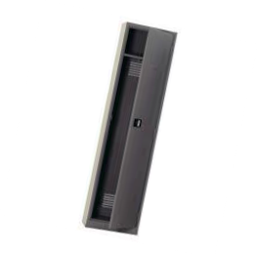
Organisation du casier

Depuis que nous sommes au secondaire, nous avons à gérer un casier sur lequel se trouve notre cadenas. Dans notre casier, on peut mettre des tas d’objets : manuels, bottes, manteau, sac à lunch, etc. Il est donc nécessaire de bien le ranger afin de retrouver rapidement le matériel dont nous avons besoin.

Problème de mathématique

Question A

Je me sers beaucoup de la tablette qui se trouve dans le haut de mon casier pour ranger mes manuels. Aide-moi à estimer la mesure de la hauteur de l’espace disponible au-dessus de la tablette supérieure de mon casier.

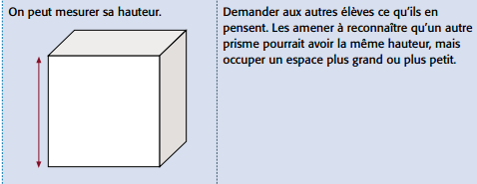
Profondeur: 30 cm
Hauteur: 15 dm
Largeur: 40 cm

La mesure au-dessus de la tablette représente $\frac{1}{5}$ de la hauteur totale du casier.

Question B

À l’aide des mesures de la tablette de mon casier représenté à la question A, combien de livres comme celui illustré ci-dessous je peux ranger sur la tablette ?

Type de livre à placer sur la tablette

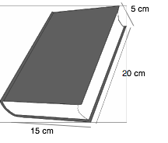

(Ici aussi, il est important de ne pas utiliser la formule, mais bien de faire la visualisation, c’est-à-dire d’utiliser l’image mentale d’un attribut d’un objet pour le situer ou le comparer à un autre (exemple : utiliser l’image mentale de la hauteur d’un objet pour s’assurer qu’il peut être rangé sur une tablette d’une étagère).

Voici l’espace disponible au-dessus de la tablette de mon casier :

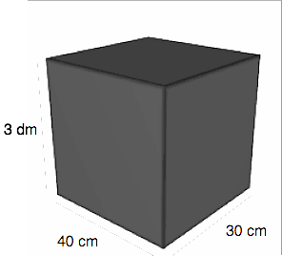
3

Réponse : Plusieurs réponses possibles (un maximum de 24 livres)

Quels moyens utiliseras-tu afin de garder ton casier bien organisé tout au long de l’année ?

PÉRIODE DE DISCUSSION EN GROUPE : UTILISER LA STRATÉGIE COMPARER.

Intention :
Permettre aux élèves d’énoncer leurs craintes à l’égard de la gestion et de l’organisation du casier.

Tâche :
COMPARER la façon de gérer et de ranger son matériel à l’école primaire à ce qu’ils viennent d’apprendre par rapport à l’école secondaire. Faire suivre la discussion d’une mise en commun des moyens répertoriés par les élèves et les comparer (ex. : quelle méthode semble la plus utile, efficace, adéquate, etc.). Tirer des conclusions à noter dans le cahier de l’élève.

Suggestions :
Afin de travailler le sens du volume, il serait souhaitable que les élèves aient accès à un ou des casiers afin d’y prendre leur propre mesure, mais aussi les mesures des livres et cahiers utilisés en 6e année. L’important est qu’ils comprennent que même si je calcule l’espace disponible avec la formule, je ne saurai pas dans quel sens placer mes livres, est-ce qu’il restera de l’espace disponible pour autre chose ? D’où l’importance de travailler le sens du volume et non la formule !

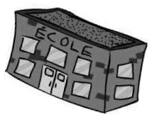
Dimension de l’école

Le nombre d’élèves dans une école secondaire est beaucoup plus important que dans une école primaire. La bâtisse est nécessairement plus grande ce qui permet généralement de délimiter des aires pour les différents niveaux. Par exemple, il peut y avoir une section de l’édifice qui accueille les élèves de la 1re et de la 2e secondaire et une autre section qui accueille les élèves de 3e, 4e et 5e secondaire.

Problème de mathématique

À partir des plans ci-dessous, calcule la superficie totale des deux écoles. Ensuite, estime combien de fois l’école secondaire est plus grande que l’école primaire.
60m
Précision : Les deux plans n’ont pas la même échelle

Réponse : L’école secondaire est environ 4 fois plus grande (9100 m2 versus 2300 m2).

Comment vois-tu ton passage d’une petite école primaire vers une grande école secondaire ?

PÉRIODE DE DISCUSSION EN GROUPE : UTILISER LA STRATÉGIE COMPARER.

Intention :
Permettre aux élèves d’énoncer leurs préoccupations ou leurs craintes à l’égard de la dimension de l’école secondaire.

Tâche :
COMPARER la façon de se comporter et de se déplacer dans l’école primaire à ce qu’ils viennent d’apprendre par rapport à l’école secondaire. Faire suivre la discussion d’une mise en commun des moyens répertoriés par les élèves et les comparer (exemple : quel comportement semble le plus adéquat, etc.). Tirer des conclusions à noter dans le cahier de l’élève.

RETOUR RÉFLEXIF

(Idéalement en présence de la conseillère d’orientation et d’élèves du secondaire)

Maintenant que tu as répondu aux problèmes mathématiques, note les principales différences que tu retiens entre l’école primaire et secondaire. Retourne consulter le tableau que tu as complété à la page 3 et ajoute des éléments à partir des apprentissages que tu as faits.

Je compare les principales différences que je retiens entre :
L’école primaire | L’école secondaire

Qu’est-ce que les activités vécues dans ce document t’ont apporté ?

À quoi as-tu le plus hâte quand tu penses au secondaire ?

Exemples de réponses possibles :

L’école primaire | L’école secondaire
Le matériel est rangé dans un bureau situé dans la classe. | Le matériel est rangé dans un casier fermé à cadenas.
Il n’y a pas de pause entre les cours. | Il y a des pauses entre les cours.
Les élèves demeurent toujours dans la même classe, sauf pour l’éducation physique. | Les élèves changent de classe à chaque cours.
Dans certaines écoles, les élèves mangent dans leur classe. | Les élèves mangent à la cafétéria.
Les élèves doivent garder leur bureau bien ordonné. | Les élèves doivent garder un casier bien ordonné.
Une école primaire accueille moins d’élèves qu’au secondaire, on y retrouve donc moins de classes. | Une école secondaire accueille plusieurs élèves, on y retrouve donc de nombreuses classes.

Apprentissages en mathématique

Tout au long de cette situation d’apprentissage, les élèves ont eu l’occasion de poursuivre leurs apprentissages en mathématique. Ils ont utilisé le diagramme en arbre pour trouver des probabilités, des unités de mesure pour calculer le temps, la longueur, le volume et l’aire. Ils ont également calculé des pourcentages.

Demandez aux élèves de procéder à leur auto-évaluation concernant leurs apprentissages en mathématique.

Apprentissages en mathématique  Je fais un crochet dans la case qui représente le mieux mes apprentissages : |  | Mon auto-évaluation
 |  | ++ | + | - | - -
1- | Je sais utiliser le diagramme en arbre pour trouver des probabilités.
2- | Je sais utiliser différentes unités de mesure pour calculer le temps.
3- | Je sais utiliser différentes unités de mesure pour calculer la longueur.
4- | Je sais calculer un pourcentage. | -
5- | Je sais mesurer un volume.
6- | Je sais mesurer l’aire d’une surface.

Apprentissages en orientation

Dans cette situation d’apprentissage en mathématique, ils ont également eu l’occasion de faire des apprentissages en orientation, plus précisément en lien avec la connaissance du monde scolaire. En effet, pour préparer leur passage du primaire vers le secondaire, ils ont utilisé la stratégie « comparer » pour découvrir et mieux connaître le monde du secondaire. Dans le tableau de la page 21 (page 13 du cahier de l’élève), ils ont comparé les principales différences entre l’école primaire et l’école secondaire. Ils connaissent mieux les différences entre ces deux niveaux de formation.

Demandez aux élèves de procéder à leur auto-évaluation concernant leurs apprentissages en orientation.

Apprentissages en orientation  Je fais un crochet dans la case qui représente le mieux mes apprentissages : | Mon auto-évaluation
 | ++ | + | - | - -
1 J’ai appris à utiliser la stratégie « comparer ».
2 Je connais mieux l’école secondaire, car j’ai appris à comparer les principales différences entre l’école primaire et l’école secondaire.

